# **I BOTSWANA CLASICA**

MTC - 32517

7 Días y 6 Noches

Desde $4965USD | + 0 IMP

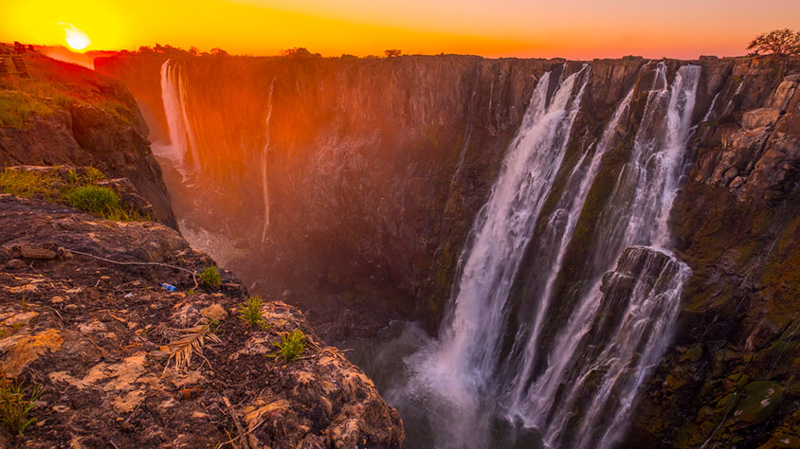

**Solo Terrestre**

|  |
| --- |
|  |

# **I SALIDAS ESPECIFICAS**

|  |  |
| --- | --- |
| Salida | Llegada |

# **I PAISES**

Zimbabwe, Botswana,

# **I CIUDADES**

Victoria Falls, Parque Nacional Chobe, Delta del Okavango,

# **I ITINERARIO**

**SUJETO A CAMBIOS, YA SEA POR PROBLEMAS CLIMATICOS U OPERACIONALES (SIEMPRE INCLUYENDO LOS MISMOS SERVICIOS)**

**DÍA 01 CATARATAS VICTORIA.**

Llegada, asistencia y traslado al hotel. Resto del día libre. **Alojamiento.**

**DÍA 02 CATARATAS VICTORIA.**

**Desayuno** Visita guiada de las Cataratas Victoria. Contemplamos una de las maravillas de la naturaleza; el poderoso rio Zambeze se desploma en un inmenso salto de agua de más de 1.500 metros de ancho y más de 100 metros de altura creando una enorme nube de agua vaporizada. Un espectáculo que hizo al Doctor Livingstone exclamar que “los ángeles cuando vuelan deben contemplar esta encantadora visión”. Resto del día libre. **Alojamiento.**

**DÍA 03 CATARATAS VICTORIA - CHOBE.**

**Desayuno.** Salida a Botswana, al Parque Nacional de Chobe. **Almuerzo** y safari fotográfico. **Cena y alojamiento.**

**DÍA 04 CHOBE.**

Régimen de **pensión completa**. Día dedicado a actividades de safari incluyendo salidas en 4x4 y en barca por el rio. El parque alberga a la fauna más variada y extensa sobretodo en cuanto al número de elefantes, unos 90.000 ejemplares, constituyendo sin duda uno de los mejores lugares de toda África para su avistamiento.

**DÍA 05 CHOBE - DELTA DEL OKAVANGO (avioneta).**

**Desayuno.** Traslado al aeródromo de Kasane para salir en avioneta al Delta del Okavango. **Almuerzo**. Actividad de safari por la tarde. **Cena y alojamiento.**

**DÍA 06 DELTA DEL OKAVANGO.**

Régimen de **pensión completa**. Actividades de safari por la mañana y por la tarde en vehículo 4x4, mokoro y lancha (actividades sujetas al caudal del agua). Nos encontramos en un lugar verdaderamente único. El rio Okavango nace en Angola y en su camino a través de África se ve incapaz de superar el desierto

del Kalahari inundando más de 20.000 kilómetros cuadrados y convirtiendo las ardientes arenas del desierto un oasis de vida inigualable.

**DÍA 07 OKAVANGO - MAUN (avioneta).**

**Desayuno.** Traslado al aeródromo para salir en avioneta al aeropuerto de Maun.

**Fín de nuestros servicios.**

# **I TARIFAS**

|  |  |  |  |  |
| --- | --- | --- | --- | --- |
| **PRECIOS EN DOLARES AMERICANOS POR PERSONA**    SUJETOS A CAMBIOS SIN PREVIO AVISO Y DISPONIBILIDAD AL MOMENTO DE LA RESERVA,    **PRECIO BASE A PARTIR DE DOS PASAJEROS** | | | | |
| **CATEGORIA** | | **CATEGORIA A** | **CATEGORIA B** | **CATEGORIA C** |
| 01 – 31 Marzo | En Habitación Doble. | USD 4.965 | USD 5.030 | USD 9.015 |
| Suplemento. Habitación Sencilla. | USD 465 | USD 295 | USD 1.145 |
| 01 Abril – 31 Mayo | En Habitación Doble. | USD 5.250 | USD 5.645 | USD 10.475 |
| Suplemento. Habitación Sencilla. | USD 530 | USD 1.010 | USD 2.485 |
| 01 – 30 Junio | En Habitación Doble. | USD 5.250 | USD 5.645 | USD 12.810 |
| Suplemento. Habitación Sencilla. | USD 530 | USD 1.010 | USD 4.155 |
| 01 Julio – 31 Octubre | En Habitación Doble. | USD 5.340 | USD 6.550 | USD 12.920 |
| Suplemento. Habitación Sencilla. | USD 805 | USD 980 | USD 4.210 |
| 01 – 30 Noviembre | En Habitación Doble. | USD 5.250 | USD 5.645 | USD 9.845 |
| Suplemento. Habitación Sencilla. | USD 530 | USD 1.010 | USD 1.145 |
| 01 – 20 Diciembre | En Habitación Doble. | USD 5.165 | USD 5.030 | USD 9.015 |
| Suplemento. Habitación Sencilla. | USD 465 | USD 295 | USD 1.145 |
| **TARIFA:** Esta tarifa aplica para pago pago en pesos colombianos a la TRM del día del pago, según la liquidación enviada. | | | | |

 Los precios indicados en este sitio web, son de carácter informativo y deben ser confirmados para realizar su reservación ya que están sujetos a modificaciones sin previo aviso.

**VISITAS Y EXCURSIONES**

* Las visitas o tours sugeridos cuyo valor está descrito en el programa serán ofrecidos por nuestro operador en destino, comprados desde aquí o directamente allá; sin embargo, si el pasajero decide realizar algunas de estas actividades no deberían ser contratadas con un operador diferente, ya que los horarios establecidos en los circuitos pueden variar.  El guía tiene total autonomía de modificar por motivos logísticos, operacionales o climáticos el orden de las visitas programadas, siempre respetando los servicios contratados.

* No nos haremos responsables por los servicios contratados en otras empresas.

# **I HOTELES**

|  |  |  |  |
| --- | --- | --- | --- |
| **CIUDAD** | **HOTEL CATEGORIA “A”** | **HOTEL CATEGORIA “B”** | **HOTEL CATEGORIA “C”** |
| Cataratas Victoria | Pioneers | Ilala Lodge | Old Drift Lodge |
| Chobe | Chobe Bush Lodge | Chobe Elephant Camp | Chobe Game Lodge |
| Delta Okavango | Khwai Guest House | Sango Safari Camp | Kanana Camp |
| Ésta es la relación de los hoteles utilizados más frecuentemente en este circuito. Reflejada tan sólo a efectos indicativos, pudiendo ser el pasajero alojado en establecimientos similares o alternativos en la misma categoría. | | | |

# **I EL VIAJE INCLUYE**

* + Traslados de entrada y salida.
  + Entradas a parques y reservas.
  + Avionetas regulares Kasane – Okavango – Maun (15 kgs max., maleta blanda/flexible).
  + Régimen de alojamiento y desayuno en Cataratas Victoria.
  + Régimen de pensión completa en safari.
  + Bebidas locales y lavandería en Opción C.
  + Visita de las Cataratas Victoria.
  + Actividades de safari ofrecidas por los alojamientos en vehículos 4x4, en barco y en mokoro (sujeto al nivel del agua) con rangers de habla inglesa.
  + Seguro básico de viaje.

# **I EL VIAJE NO INCLUYE**

* + Servicios no especificados en el incluye.
  + Gastos personales.
  + Propinas en las ciudades de visita.
  + Comidas no especificadas en el incluye.
  + Tiquetes aéreos domésticos e internacionales.
  + Documentación de viaje y/o Visados.
  + Tarjeta de asistencia médica.
  + Seguro opcional de asistencia en viajes y anulación. (Consultar).
  + 2% fee bancario.